ОПРОСНЫЙ ЛИСТ
ДЛЯ ПОДБОРА СТАНЦИИ ВОДОСНАБЖЕНИЯ

Заказчик
Название и адрес объекта
Контактное лицо
Телефон / факс / e-mail

ОБЩИЕ ДАННЫЕ НС
Количество насосов |  | Рабочих
 |  | Резервных
Марка насосов (//)
CNP
KQ
Другое
Расход станции, Q |  |  |  | м³/ч
Давление на выходе (напор), H |  |  |  | м
Существующий напор на входе в станцию (подпор), м
Вид перекачиваемой жидкости |  |  |  | Питьевая вода/Техническая вода
Максимальное давление в системе, бар
Источник водозабора (резервуар-накопитель/водонапорная сеть)
ДОПОЛНИТЕЛЬНЫЕ ДАННЫЕ НС
Мембранный бак (объём), л
Вибро-компенсатор, шт.
Заглушки напорного и всасывающего коллектора, шт.
ДАННЫЕ ШУ
Способ пуска насосного оборудования
Прямой пуск
Частотное управление
Мульти-частотное управление
Напряжение питания НС, В
Мощность двигателя, кВт.
Ток двигателя, А.
КОНТРОЛИРУЕМЫЙ ПАРАМЕТР
Контроль давления (4-20 мА) |  |  | Да/Нет
Диапазон измерения датчика давления(мПа)
Контроль по уровню |  |  | Да/Нет
Количество уровней, шт
Контроль сухого хода |  |  | Да/Нет
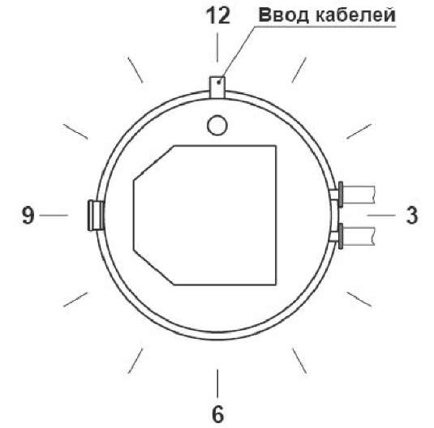
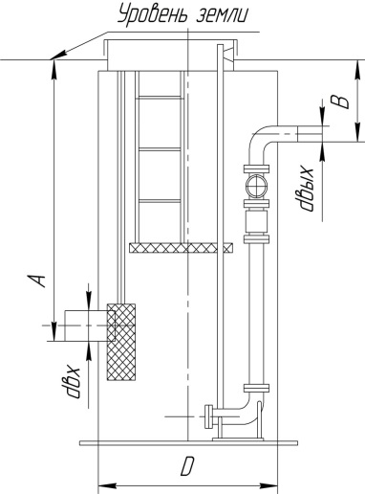
ДОПОЛНИТЕЛЬНЫЕ ПАРАМЕТРЫ ШУ
Исполнение ШУ | Уличное (УХЛ1) / В помещении (УХЛ4)
Принудительный обогрев | Да/Нет
Ввод электропитания | Один/Двойной с РВР/АВР
Модуль GSM (SMS оповещение) | Да/Нет
GPRS модуль (модуль диспетчеризации) | Да/Нет
Операторская панель | Да/Нет
Тип аварийной сигнализации | Нет/Световая/Звуковая
Антивандальное исполнение | Да/Нет
Датчики защиты электродвигателя насосного оборудования
Управление задвижкой (количество/напряжение/ток)

____________________________________________________________________________________________________________________________________________________________________________________________________________________________________________________________________________________________________________________________________________________________________

ДОПОЛНИТЕЛЬНЫЕ ТРЕБОВАНИЯ:

Дата: «____» _________________20___ г.

Подпись заказчика:____________________/________________/

